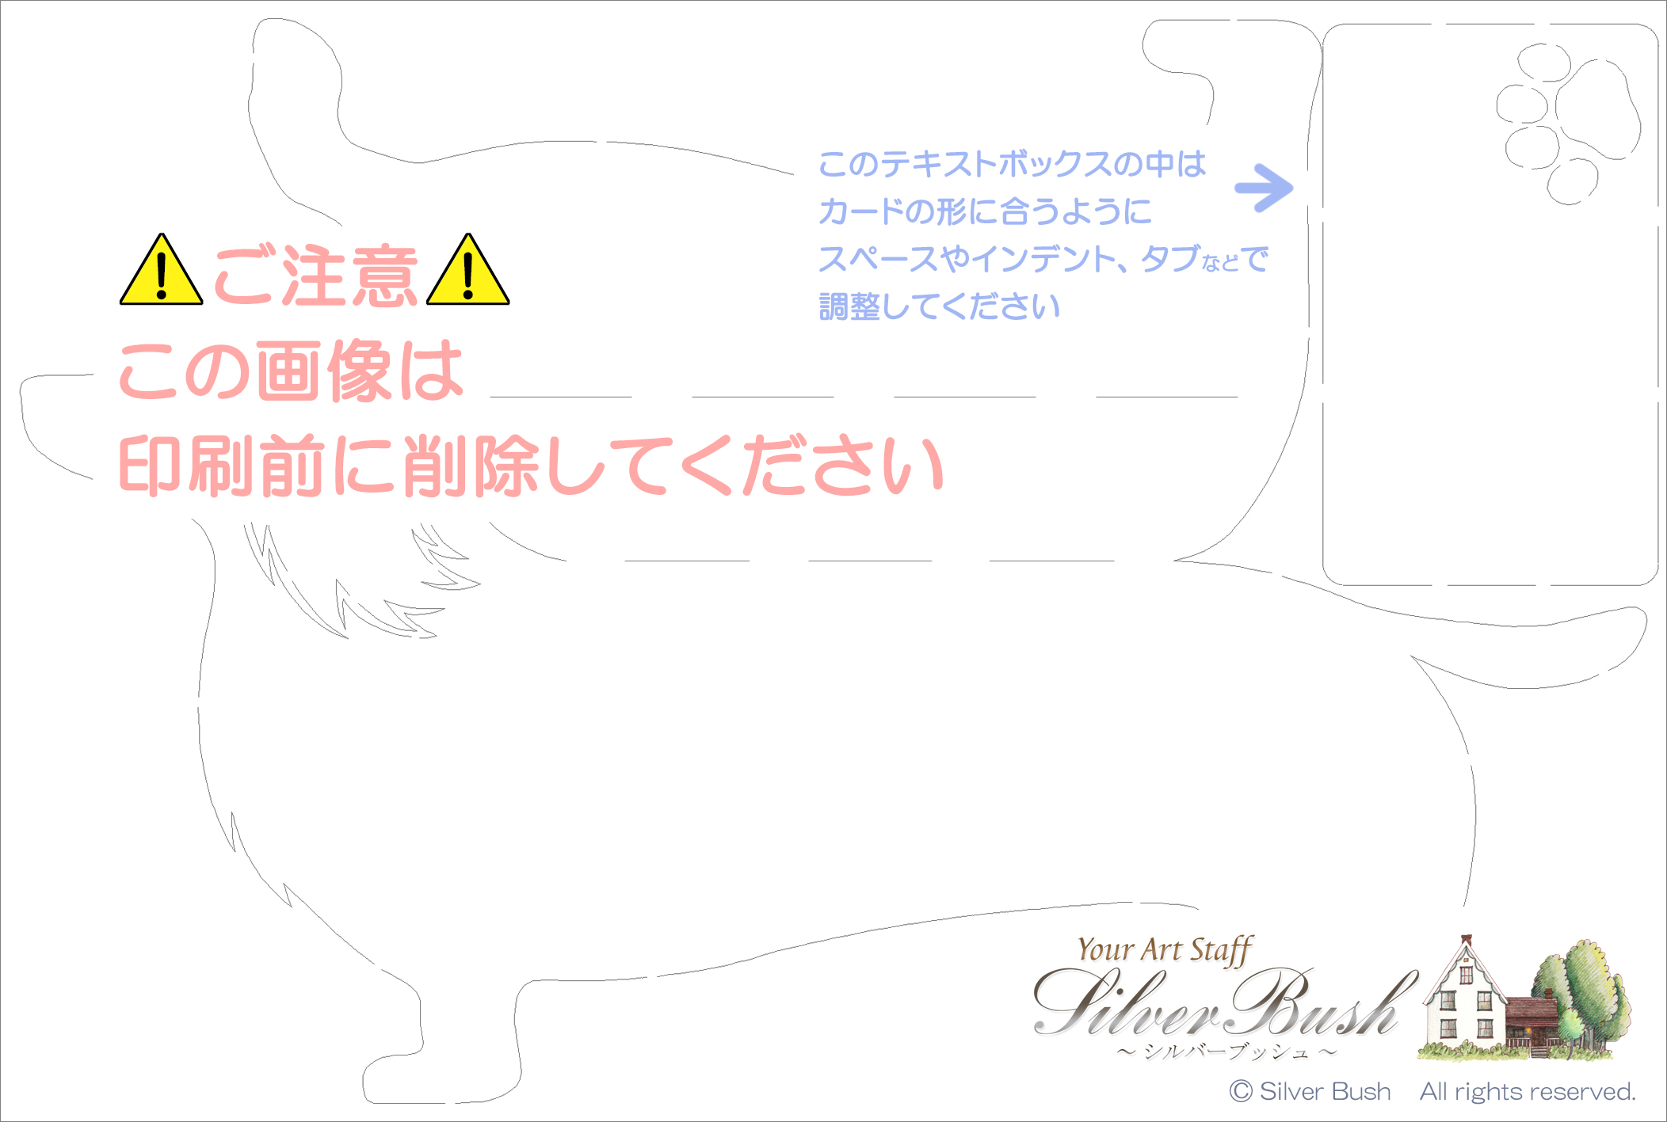
本日はお越しいただき
ありがとうございました

Taro & Hanako
July 20th, 2014

○○ ○○様
Taro & Hanako July 20th, 2014

